ЧЕЛЯБИНСКАЯ ОБЛАСТЬ

АДМИНИСТРАЦИЯ
ЗЛАТОУСТОВСКОГО ГОРОДСКОГО ОКРУГА
РАСПОРЯЖЕНИЕ

21.10.2024 г. | № | 2938-р/АДМ
г. Златоуст
О внесении изменений в распоряжение Администрации Златоустовского городского округа от 09.02.2021 г.
№ 328-р/АДМ «Об утверждении Муниципальной конкурсной комиссии и уполномоченного органа по отбору инициативных проектов на территории Златоустовского городского округа»

В связи с кадровыми изменениями в Администрации Златоустовского городского округа:
1. Приложение к распоряжению Администрации Златоустовского городского округа от 09.02.2021 г. № 328-р/АДМ «Об утверждении Муниципальной конкурсной комиссии и уполномоченного органа по отбору инициативных проектов на территории Златоустовского городского округа»
(в редакции от 01.11.2022 г. № 3128-р/АДМ, от 13.11.2023 г. № 3594-р/АДМ) изложить в новой редакции (приложение).
2. Пресс-службе Администрации Златоустовского городского округа (Валова И.А.) разместить настоящее распоряжение на официальном сайте Златоустовского городского округа в сети «Интернет».
3. Организацию и контроль выполнения настоящего распоряжения возложить на заместителя Главы Златоустовского городского округа
по имуществу и финансам Дьячкова А.А.

Рассылка: Сабанов О.В., Дьячков А.А., Карюков А.М., Бобылев В.В., Сафиев М.С.,
Ширкова Н.А., Грибанова Н.Ю., пресс-служба, Упит М.И., ООВ
Глава  Златоустовского городского округа | 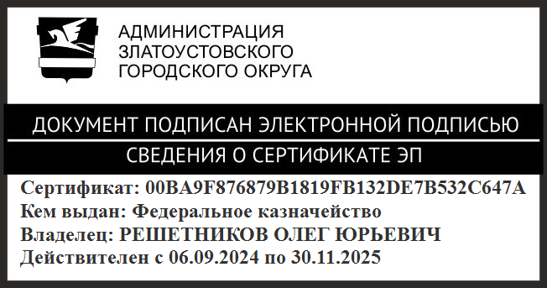 | О.Ю. Решетников

ПРИЛОЖЕНИЕ
Утверждено
распоряжением Администрации
Златоустовского городского округа
от 21.10.2024 г. № 2938-р/АДМ

Состав
муниципальной конкурсной комиссии

Решетников О.Ю. | - | Глава Златоустовского городского округа
Бобылев В.В. | - | заместитель Главы Златоустовского городского округа  по инфраструктуре
Гизатуллин А.Н. | - | депутат Собрания депутатов Златоустовского городского округа по 16-му избирательному округу
Дьячков А.А | - | заместитель Главы Златоустовского городского округа  по имуществу и финансам
Карюков А.М. | - | председатель Собрания депутатов Златоустовского городского округа
Накоскина Т.В. | - | депутат Собрания депутатов Златоустовского городского округа по 6-му избирательному округу
Овчинников А.Г. | - | депутат Собрания депутатов Златоустовского городского округа по 2-му избирательному округу
Сафиев М.С. | - | заместитель председателя Собрания депутатов Златоустовского городского округа, депутат Собрания депутатов Златоустовского городского округа  по 20-му избирательному округу
Сабанов О.В. | - | заместитель Главы Златоустовского городского округа  по строительству
Упит М.И. | - | председатель Общественной палаты Златоустовского городского округа
Ширкова Н.А. | - | заместитель Главы Златоустовского городского округа  по социальным вопросам

